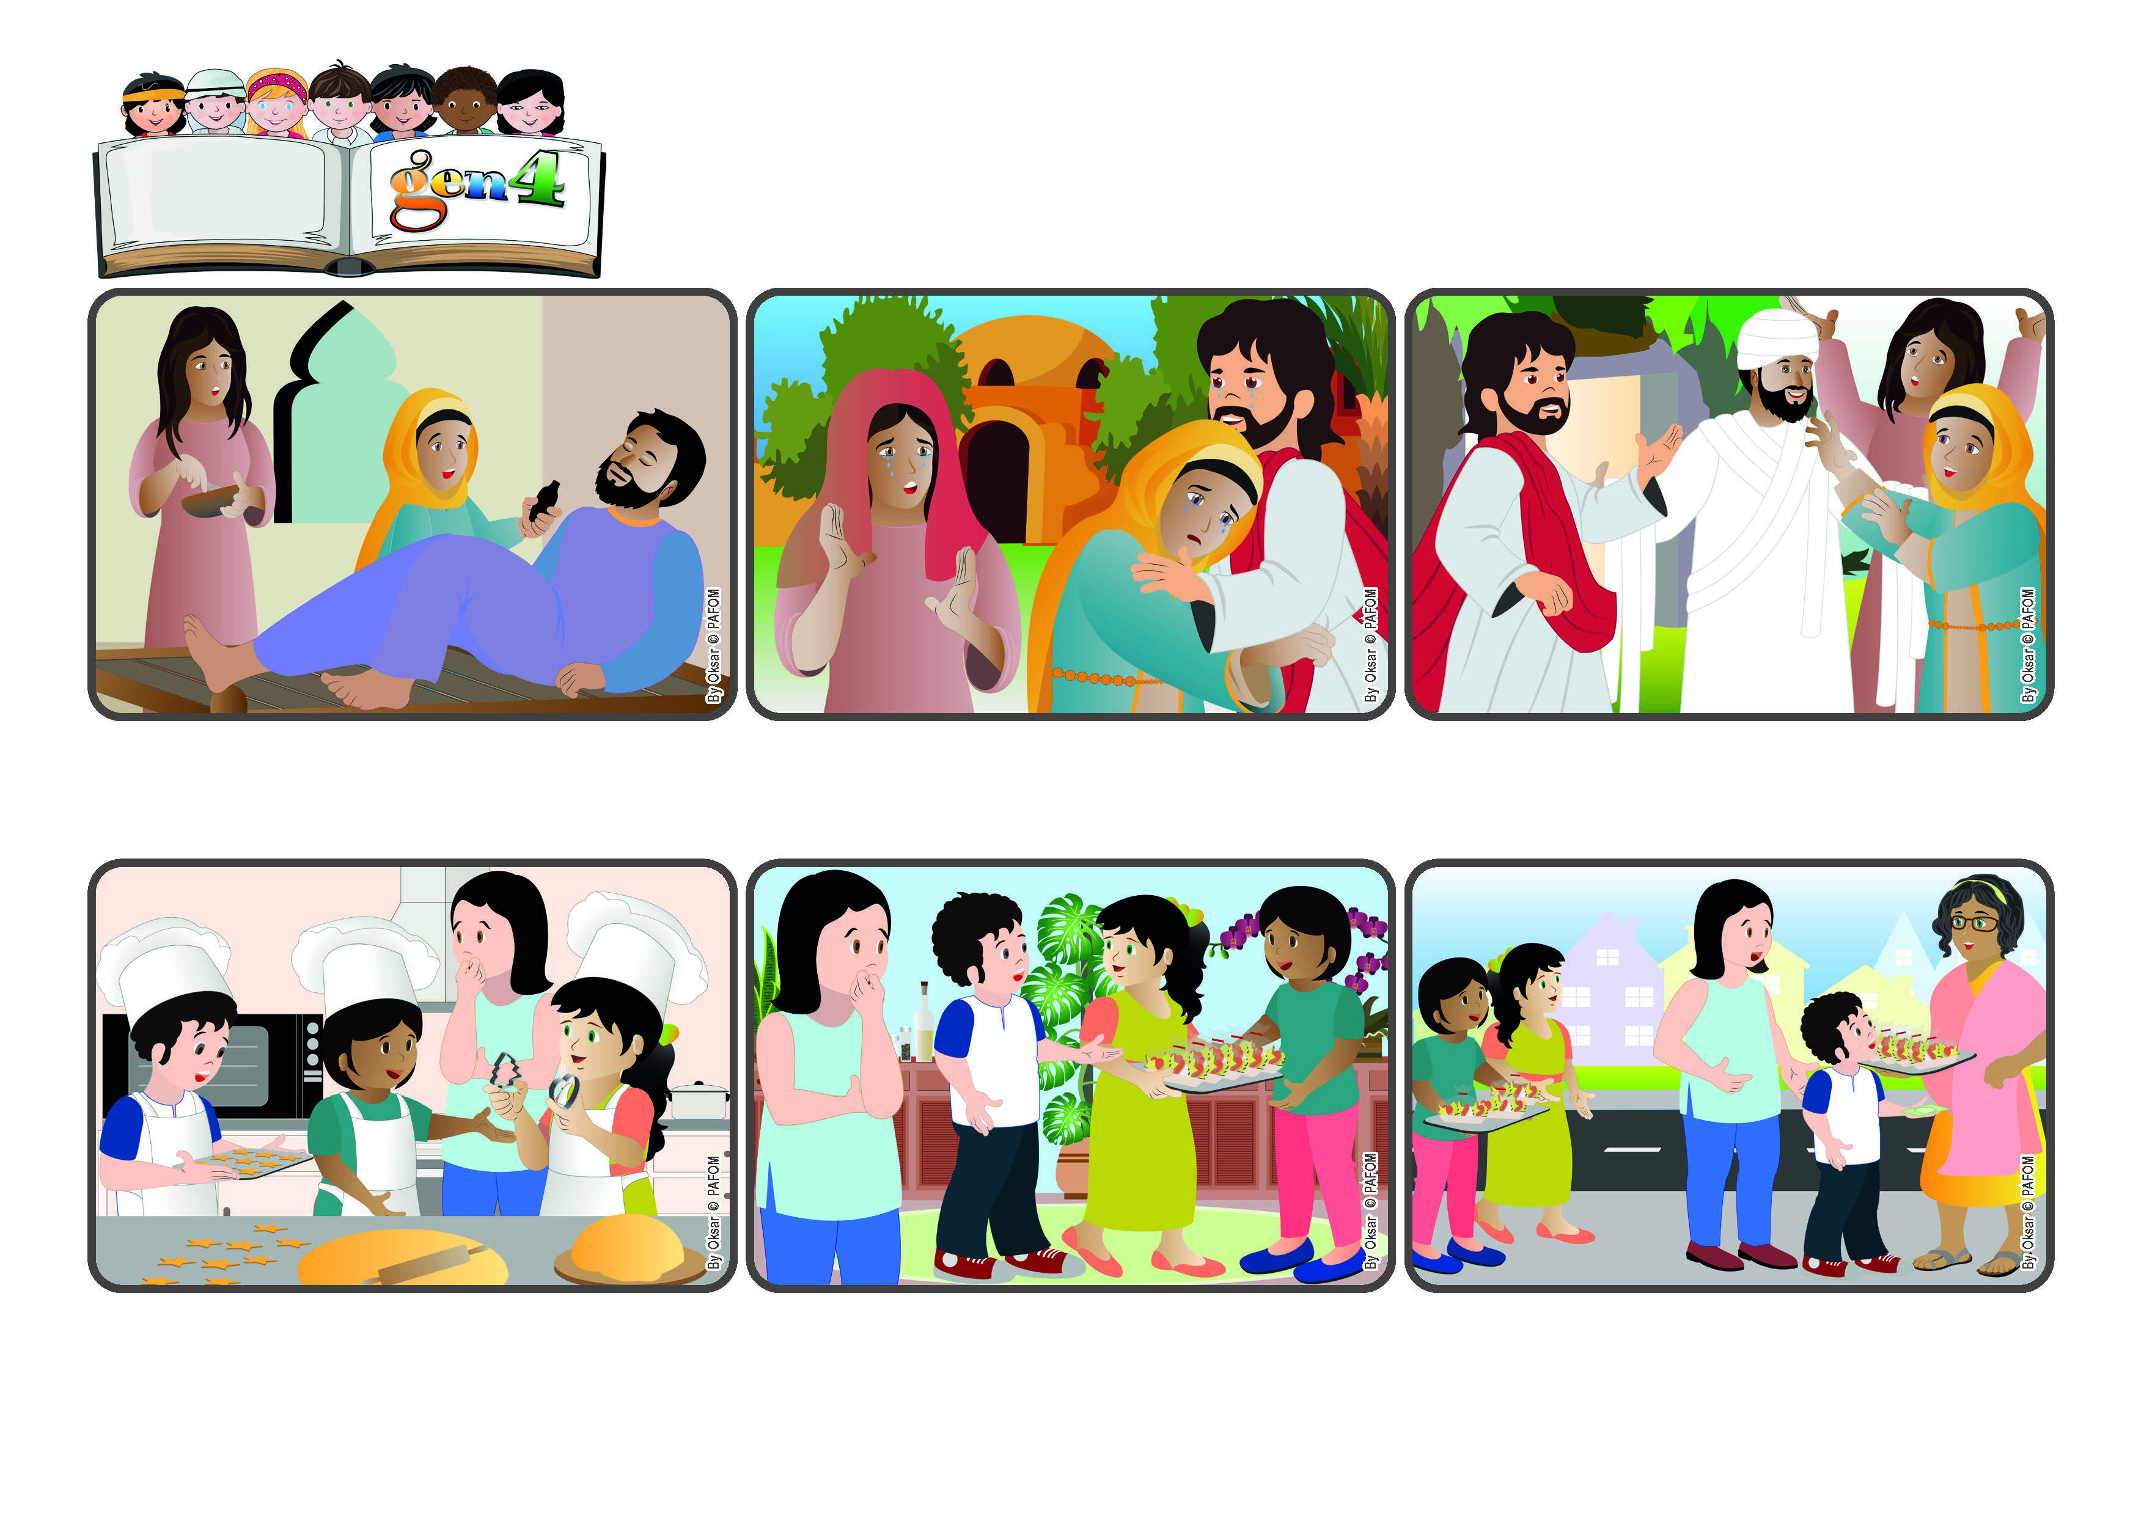

**Parola di Vita**

**“Credi tu questo?” (Gv 11,26)**

**Credo in te, Gesù!**

(GENNAIO 2024 - Tema Settimana di Preghiera per l’Unità dei Cristiani 2025)

Appena usciti dalla porta, una vicina li ferma, si fa raccontare dai bambini e…compra tutto il vassoio! Felici rientrano a prendere i dolci meno riusciti e…li vendono tutti! Sì Gesù fa miracoli, se crediamo!

I biscotti sono pronti. “Andiamo a venderli!”, esclamano! Cecilia, sempre più preoccupata, pensa: “A quest’ora non ci sarà nessuno per strada, ma Gesù ascolterà la loro fede così grande!”, e va con loro.

In Paraguay Pedro, Maria e Teresa fanno dei biscotti da vendere per aiutare i poveri. Cecilia li ascolta e li vuole aiutare, ma dentro di sé pensa: “Qui nessuno avrà soldi per comprare i loro biscotti!”

Gesù è venuto a portarci la vita vera che non finirà mai. Chiede a Marta: “Credi tu questo?”. “Sì, lo credo”. Poi continua: “Aprite il sepolcro. Vieni fuori!”. E Lazzaro esce. Sì, Gesù, è il Figlio del Dio della Vita.

“Diciamolo a Gesù: verrà per guarirlo!”, dicono le due sorelle. Ma quando Lui arriva Lazzaro è già morto e deposto nel sepolcro. Gesù piange per il suo amico e Marta gli dice “Se fossi stato qui non sarebbe morto!”.

Gesù conosceva tante persone. Tra loro c’erano Marta e Maria col fratello Lazzaro che abitavano a Betania. Un giorno, mentre Gesù si trovava in un’altra città, Lazzaro si ammala gravemente.

**”© PAFOM, Disegni e testo a cura del Centro Gen4”**

**I Gen4 sono i bambini del Movimento dei Focolari di cui Chiara Lubich è la fondatrice.**